Es gibt in html verschiede Border Typen, diese kann man nach seinem Belieben gestalten,

als erstes muss man hierfür eine Standard html Datei erstellen.

<!DOCTYPE html>

<html>

<head>

<title> Broder Type 0 </title>

</head>

<body>

</body>

</html>

Um nun jedoch einen Rahmen eine Zufügung muss man zunächst einmal im Head dieses Definieren, hierfür benutzt man den Befehl „<style>“, mit .one ruf man eine ID auf mit derer Hilfe man dann im „<body>“ den Rahmen einfügen kann.

Im „<body>“ ruft man dann mit dem Befehl „<div class= „one“>medium</div>“ dieses auf.

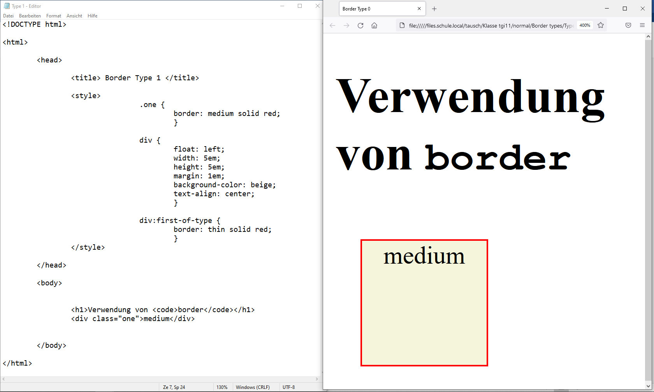

Bei diesem Beispiel haben wir uns komplett auf die Standardwerte Verlassen.

Es gibt folgende Möglichkeiten seinen Rahmen anzupassen:

* none = kein Rahmen (bzw. unsichtbarer Rahmen).
* hidden = kein Rahmen (bzw. unsichtbarer Rahmen), gedacht für Tabellenzellen
* dotted = gepunktet.
* dashed = gestrichelt.
* solid = durchgezogen.
* double = doppelt durchgezogen.
* groove = 3D-Effekt.
* ridge = 3D-Effekt.
* inset = 3D-Effekt.
* outset = 3D-Effekt.

Hier wäre ein weiteres Beispiel wobei dem Rahmen einen Radius von 50% gegeben wurde.

